**Satelity ve vesmíru**

Cíl: Žák popíše satelitní snímek, určí, jaká data z něj lze obecně získat, a popíše nevýhody výskytu satelitů na oběžné dráze. Žák charakterizuje vesmírné smetí.

Cílová skupina: žáci druhého stupně ZŠ a SŠ

Pomůcky: připojení k internetu, psací potřeby

* [**Satelity na oběžné dráze**](https://edu.ceskatelevize.cz/video/15958-satelity-na-obezne-draze)
* [**Satelity a životní prostředí**](https://edu.ceskatelevize.cz/video/11802-satelity-a-zivotni-prostredi)
* [**Nefunkční satelity aneb vesmírné smetí**](https://edu.ceskatelevize.cz/video/15959-nefunkcni-satelity-aneb-vesmirne-smeti)
* [**Kosmický průmysl v České republice**](https://edu.ceskatelevize.cz/video/14631-kosmicky-prumysl-v-ceske-republice)

________________________________________________________

1. **Popiš, co vidíš na těchto satelitních snímcích a co můžeme o daném místě na základě snímků říci. Snímky byly pořízeny v časovém rozpětí 5 let.**

Vidíme, že došlo k úbytku lesa a stromů. Naopak byly přistavěny nové domy a vesnice se rozrůstá. Také byla přistavěna dálnice. Některé cesty byly opraveny/zvětšeny. Na polích se pěstují jiné plodiny (různá barva).

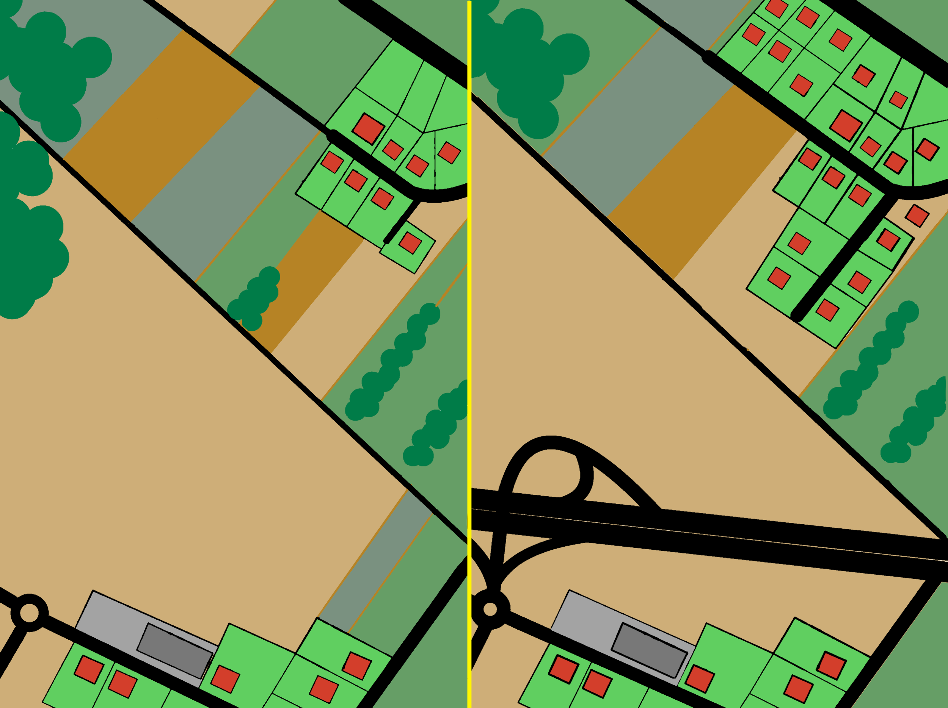

1. **Jaké informace lze získat ze snímků ze satelitů (třeba i při porovnání více snímků pořízených v různých časech)? Zakroužkuj správné možnosti.**

výskyt bakterií sledování ropných skvrn

osidlování a urbanizace odlesňování

zdravotní stav obyvatel lesní požáry

chuť potravin růst zástavby města

složení vzduchu tání ledu

záplavy výsledky voleb

sledování vojenských aktivit kvalita pitné vody

ekonomické predikce míra radosti obyvatel

výsledky sportovních zápasů předpověď počasí

1. **Kolik satelitů je přibližně ve vesmíru?**
   1. 1 000
   2. 5 000
   3. 15 000
   4. 50 000
   5. 100 000
2. **Které státy mají ve vesmíru nejvíce satelitů?**

USA, Velká Británie

1. **Co tvoří vesmírné smetí? Kolik ho je? Přiřaď k sobě údaje a čísla v tabulce.**

Vesmírné smetí tvoří staré satelity, jejich trosky a úlomky.

|  |  |
| --- | --- |
| úlomky větší než tenisový míček | 3 000 |
| malé úlomky (1 cm) | 23 000 |
| úlomky ze srážky amerického a ruského satelitu | 500 000 |

1. **Jaká je nevýhoda satelitů? Správnou odpověď rozepiš detailněji.**
   1. Ovlivňují chuť a kvalitu pitné vody.
   2. Ruší provoz hromadné dopravy.
   3. Produkují hluk, který ruší sovy.
   4. Ztěžují astronomům pozorování.
   5. Způsobují globální oteplování.

Satelity fungují jako zrcátka a odrážejí světlo. Někdy tak ztěžují nebo úplně znemožňují pozorování noční oblohy. Spousta dat ze záznamů z pozorování nemůže být použita k dalšímu bádání, jestliže pozorovaným místem prolétl satelit.

1. **Co to je dispenser? K čemu slouží? Kdo ho vyrobil?**

Je to vesmírný autobus, který vynáší družice na oběžnou dráhu a poté shoří v zemské atmosféře. Vyrobili jej čeští vědci.

**Co jsem se touto aktivitou naučil(a):**

………………………………………………………………………………………………………………………………………………………………………………………………………………………………………………………………………………………………………………………………………………………………………

 Autor: Eliška Postavová

Toto dílo je licencováno pod licencí Creative Commons [CC BY-NC 4.0]. Licenční podmínky navštivte na adrese [https://creativecommons.org/choose/?lang=cs].